5. Проектирование и разработка графовой базы данных

5.1. Понятие и назначение графовых баз данных
Графовая база данных — это тип базы данных, которая использует структуру графа для хранения и представления данных. В отличие от реляционных БД, где данные хранятся в таблицах, графовые БД хранят информацию в виде узлов (вершин) и связей (ребер) между ними.
Основные компоненты графовой БД:
- Узлы (Nodes) - представляют объекты реального мира (товары, покупатели, поставщики)
- Связи (Relationships) - представляют отношения между объектами (поставляет, покупает, содержит)
- Свойства (Properties) - атрибуты узлов и связей (имя, цена, дата)
- Метки (Labels) - типы узлов для классификации (Product, Supplier, Buyer)

Логическая модель
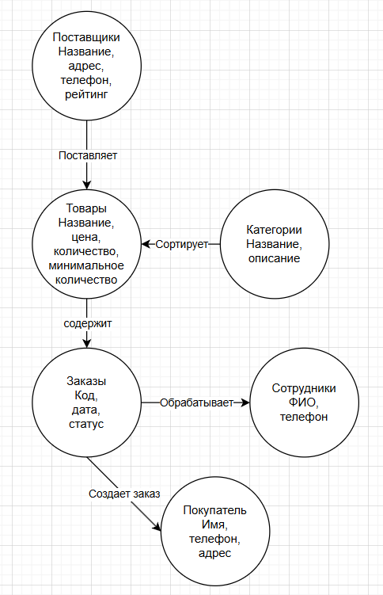
Рис. 1 «Логическая модель»

Создание прототипа базы данных
Создание происходит при помощи запросов Cypher запросов и основывался на БД из MS SQL.
CREATE (c1:Category {id: 1, name: 'Электроника', description: 'Электронные устройства'})
CREATE (c2:Category {id: 2, name: 'Мебель', description: 'Офисная и домашняя мебель'})
CREATE (c3:Category {id: 3, name: 'Канцелярия', description: 'Канцелярские товары'})
CREATE (c4:Category {id: 4, name: 'Бытовая техника', description: 'Техника для дома'})
CREATE (c5:Category {id: 5, name: 'Инструменты', description: 'Ручные и электроинструменты'})
CREATE (s1:Supplier {
id: 1,
name: 'ООО "ТехноСнаб"',
address: 'Москва, ул. Ленина, 15',
phone: '+74951234567',
email: 'info@tehnosnab.ru',
rating: 8.5
})
CREATE (s2:Supplier {
id: 2,
name: 'ЗАО "МетроОпт"',
address: 'Санкт-Петербург, пр. Невский, 88',
phone: '+78123456789',
email: 'sales@metroopt.ru',
rating: 9.2
})
CREATE (s3:Supplier {
id: 3,
name: 'ИП Иванов А.С.',
address: 'Казань, ул. Баумана, 44',
phone: '+78432567890',
email: 'ivanov@mail.ru',
rating: 7.8
})
CREATE (p1:Product {
id: 1,
name: 'Ноутбук Lenovo IdeaPad',
price: 45000.00,
quantity: 25,
min_stock: 5
})
CREATE (p2:Product {
id: 2,
name: 'Смартфон Samsung Galaxy',
price: 28000.00,
quantity: 40,
min_stock: 10
})
CREATE (p3:Product {
id: 3,
name: 'Офисное кресло Comfort',
price: 12000.00,
quantity: 30,
min_stock: 8
})
CREATE (p4:Product {
id: 4,
name: 'Письменный стол',
price: 18000.00,
quantity: 20,
min_stock: 5
})
CREATE (p5:Product {
id: 5,
name: 'Набор ручек Parker 10шт',
price: 1500.00,
quantity: 100,
min_stock: 20
})
CREATE (b1:Buyer {
id: 1,
name: 'Сидоров Петр Иванович',
phone: '+79161234567',
address: 'Москва, ул. Тверская, 10',
email: 'sidorov@mail.ru',
discount: 5.0
})
CREATE (b2:Buyer {
id: 2,
name: 'ООО "СтройКомплект"',
phone: '+79163456789',
address: 'Казань, ул. Баумана, 50',
email: 'stroikomplekt@biz.ru',
discount: 10.0
})
CREATE (b3:Buyer {
id: 3,
name: 'Белова Екатерина',
phone: '+79165678901',
address: 'Екатеринбург, ул. 8 Марта, 7',
email: 'belova@mail.ru',
discount: 7.0
})
CREATE (e1:Employee {
id: 1,
fio: 'Петров Сергей Владимирович',
phone: '+74951111111',
experience: '5 лет',
hire_date: '2019-03-15'
})
CREATE (e2:Employee {
id: 2,
fio: 'Иванова Марина Александровна',
phone: '+74952222222',
experience: '3 года',
hire_date: '2021-06-01'
})
CREATE (e3:Employee {
id: 3,
fio: 'Смирнов Андрей Петрович',
phone: '+74953333333',
experience: '7 лет',
hire_date: '2017-09-10'
})
CREATE (o1:Order {
id: 1,
code: 'ORD2024001',
date: '2024-11-01',
status: 'Доставлен',
description: 'Заказ на офисную технику'
})
CREATE (o2:Order {
id: 2,
code: 'ORD2024002',
date: '2024-11-05',
status: 'В обработке',
description: 'Мебель для офиса'
})
CREATE (o3:Order {
id: 3,
code: 'ORD2024003',
date: '2024-11-10',
status: 'Подтвержден',
description: 'Канцелярия'
})
MATCH (s:Supplier {id: 1}), (p:Product {id: 1})
CREATE (s)-[:SUPPLIES {since_date: '2023-01-15'}]->(p);
MATCH (s:Supplier {id: 1}), (p:Product {id: 2})
CREATE (s)-[:SUPPLIES {since_date: '2023-03-20'}]->(p)
MATCH (s:Supplier {id: 2}), (p:Product {id: 3})
CREATE (s)-[:SUPPLIES {since_date: '2023-02-10'}]->(p);
MATCH (s:Supplier {id: 2}), (p:Product {id: 4})
CREATE (s)-[:SUPPLIES {since_date: '2023-02-10'}]->(p);
MATCH (s:Supplier {id: 3}), (p:Product {id: 5})
CREATE (s)-[:SUPPLIES {since_date: '2023-05-01'}]->(p);
MATCH (p:Product {id: 1}), (c:Category {id: 1})
CREATE (p)-[:BELONGS_TO]->(c);
MATCH (p:Product {id: 2}), (c:Category {id: 1})
CREATE (p)-[:BELONGS_TO]->(c);
MATCH (p:Product {id: 3}), (c:Category {id: 2})
CREATE (p)-[:BELONGS_TO]->(c);
MATCH (p:Product {id: 4}), (c:Category {id: 2})
CREATE (p)-[:BELONGS_TO]->(c);
MATCH (p:Product {id: 5}), (c:Category {id: 3})
CREATE (p)-[:BELONGS_TO]->(c);
MATCH (b:Buyer {id: 1}), (o:Order {id: 1})
CREATE (b)-[:MAKES_ORDER]->(o);
MATCH (b:Buyer {id: 2}), (o:Order {id: 2})
CREATE (b)-[:MAKES_ORDER]->(o);
MATCH (b:Buyer {id: 3}), (o:Order {id: 3})
CREATE (b)-[:MAKES_ORDER]->(o);
MATCH (e:Employee {id: 1}), (o:Order {id: 1})
CREATE (e)-[:PROCESSES]->(o);
MATCH (e:Employee {id: 2}), (o:Order {id: 2})
CREATE (e)-[:PROCESSES]->(o);
MATCH (e:Employee {id: 3}), (o:Order {id: 3})
CREATE (e)-[:PROCESSES]->(o);
MATCH (o:Order {id: 1}), (p:Product {id: 1})
CREATE (o)-[:CONTAINS {quantity: 2, price_at_order: 45000.00}]->(p);
MATCH (o:Order {id: 2}), (p:Product {id: 3})
CREATE (o)-[:CONTAINS {quantity: 10, price_at_order: 12000.00}]->(p);
MATCH (o:Order {id: 2}), (p:Product {id: 4})
CREATE (o)-[:CONTAINS {quantity: 5, price_at_order: 18000.00}]->(p);
MATCH (o:Order {id: 3}), (p:Product {id: 5})
CREATE (o)-[:CONTAINS {quantity: 50, price_at_order: 1500.00}]->(p);
MATCH (p1:Product {id: 1}), (p2:Product {id: 2})
CREATE (p1)-[:RECOMMENDS {reason: 'Часто покупают вместе'}]->(p2);
MATCH (p1:Product {id: 3}), (p2:Product {id: 4})
CREATE (p1)-[:RECOMMENDS {reason: 'Комплект для офиса'}]->(p2)
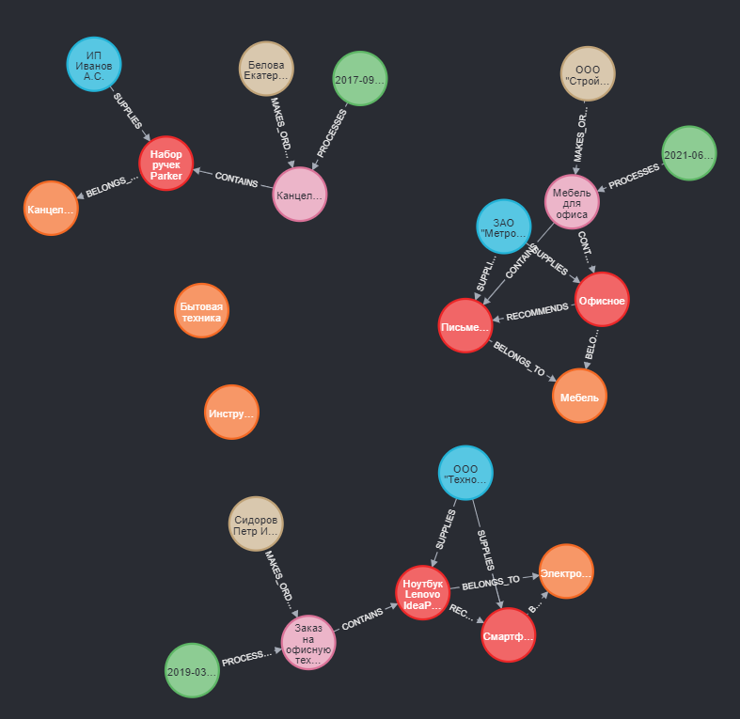
Рис. 2 «Графовое отображение концептуальной базы данных»

Разработка реальной базы данных
Код:
MATCH (n) DETACH DELETE n;

LOAD CSV WITH HEADERS FROM 'file:///categories.csv' AS row
CREATE (c:Category {
id: toInteger(row.id),
name: row.name,
description: row.description
});

LOAD CSV WITH HEADERS FROM 'file:///suppliers.csv' AS row
CREATE (s:Supplier {
id: toInteger(row.id),
name: row.name,
address: row.address,
phone: row.phone,
email: row.email,
rating: toFloat(row.rating)
});

LOAD CSV WITH HEADERS FROM 'file:///products.csv' AS row
CREATE (p:Product {
id: toInteger(row.id),
name: row.name,
price: toFloat(row.price),
quantity: toInteger(row.quantity),
min_stock: toInteger(row.min_stock)
});

LOAD CSV WITH HEADERS FROM 'file:///buyers.csv' AS row
CREATE (b:Buyer {
id: toInteger(row.id),
name: row.name,
phone: row.phone,
address: row.address,
email: row.email,
discount: toFloat(row.discount)
});

LOAD CSV WITH HEADERS FROM 'file:///employees.csv' AS row
CREATE (e:Employee {
id: toInteger(row.id),
fio: row.fio,
phone: row.phone,
experience: row.experience,
hire_date: row.hire_date
});

LOAD CSV WITH HEADERS FROM 'file:///orders.csv' AS row
CREATE (o:Order {
id: toInteger(row.id),
code: row.code,
date: row.date,
status: row.status,
description: row.description
});

LOAD CSV WITH HEADERS FROM 'file:///supplies.csv' AS row
MATCH (s:Supplier {id: toInteger(row.supplier_id)})
MATCH (p:Product {id: toInteger(row.product_id)})
CREATE (s)-[:SUPPLIES {since_date: row.since_date}]->(p);

LOAD CSV WITH HEADERS FROM 'file:///belongs_to.csv' AS row
MATCH (p:Product {id: toInteger(row.product_id)})
MATCH (c:Category {id: toInteger(row.category_id)})
CREATE (p)-[:BELONGS_TO]->(c);

LOAD CSV WITH HEADERS FROM 'file:///makes_order.csv' AS row
MATCH (b:Buyer {id: toInteger(row.buyer_id)})
MATCH (o:Order {id: toInteger(row.order_id)})
CREATE (b)-[:MAKES_ORDER]->(o);

LOAD CSV WITH HEADERS FROM 'file:///processes.csv' AS row
MATCH (e:Employee {id: toInteger(row.employee_id)})
MATCH (o:Order {id: toInteger(row.order_id)})
CREATE (e)-[:PROCESSES]->(o);

LOAD CSV WITH HEADERS FROM 'file:///contains.csv' AS row
MATCH (o:Order {id: toInteger(row.order_id)})
MATCH (p:Product {id: toInteger(row.product_id)})
CREATE (o)-[:CONTAINS {
quantity: toInteger(row.quantity),
price_at_order: toFloat(row.price_at_order)
}]->(p);

MATCH (n) RETURN labels(n) AS Type, count(n) AS Count;
Таблицы с данными:
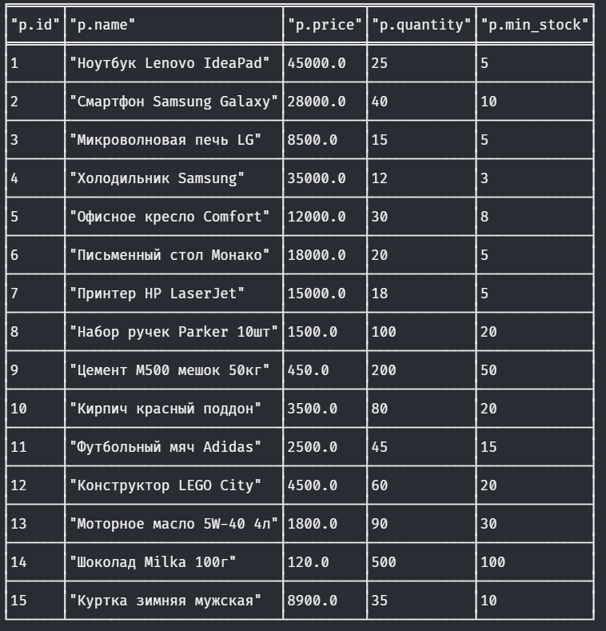
Рис. 3 «Таблица товары»
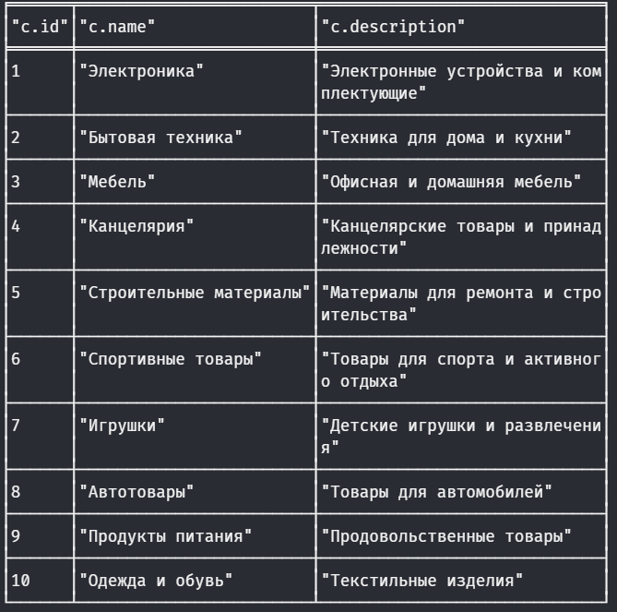
Рис. 4 «Таблица категории»
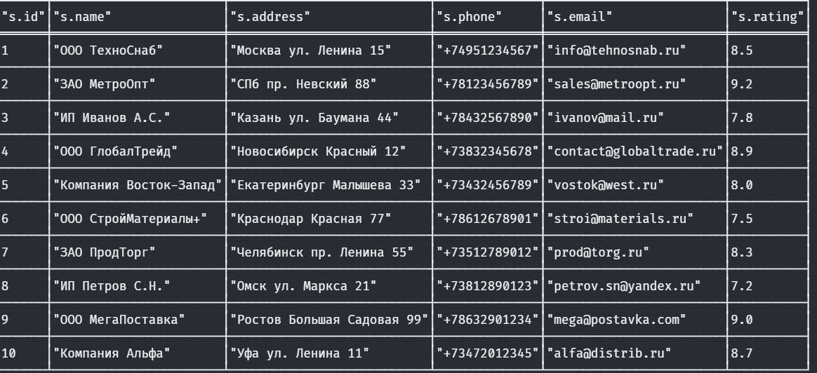
Рис. 5 «Таблица поставщики»
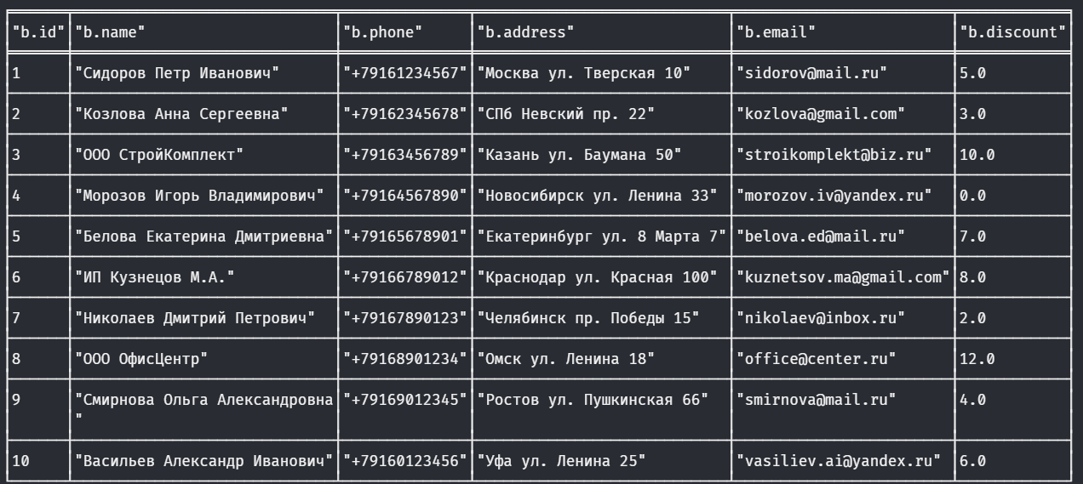
Рис. 6 «Таблица покупатели»
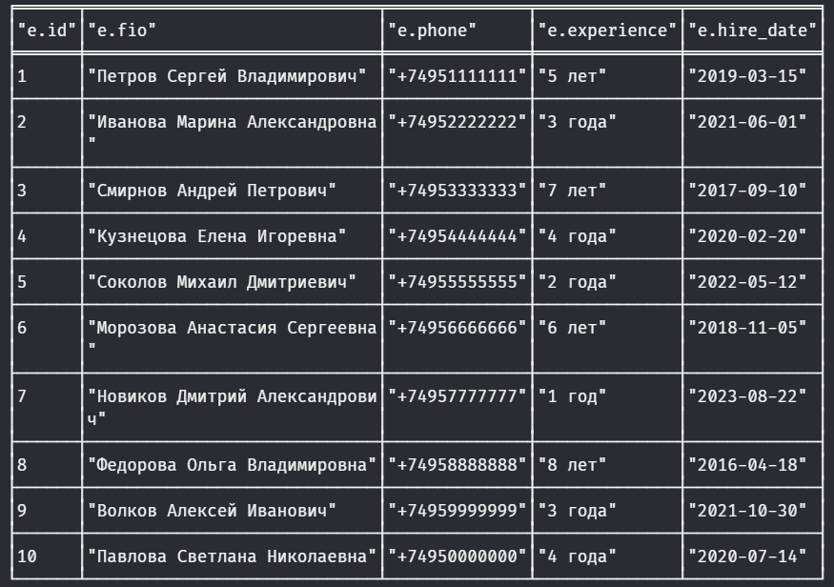
Рис. 7 «Таблица сотрудники»
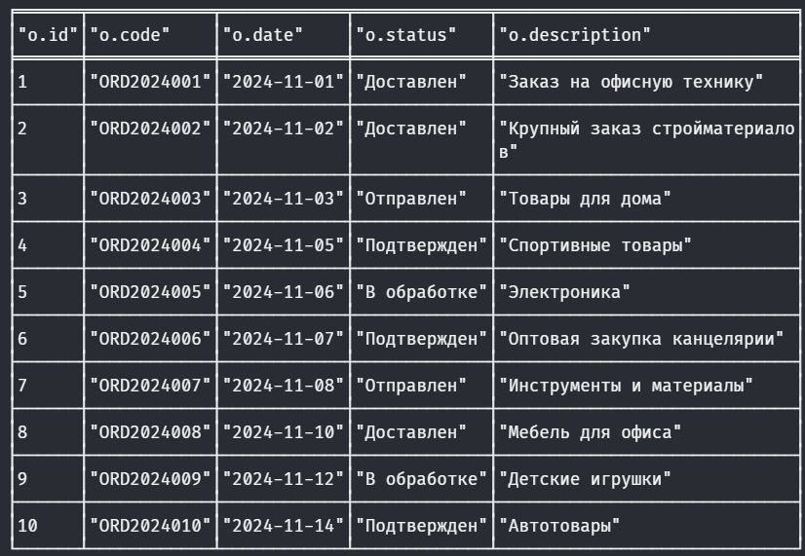
Рис. 8 «Таблица заказы»
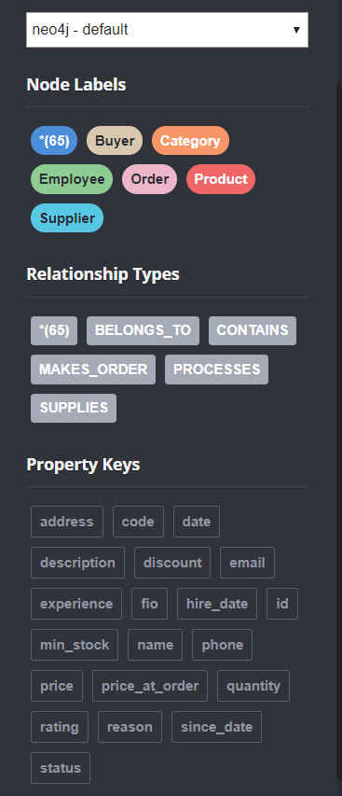
Рис. 9 «Содержание»

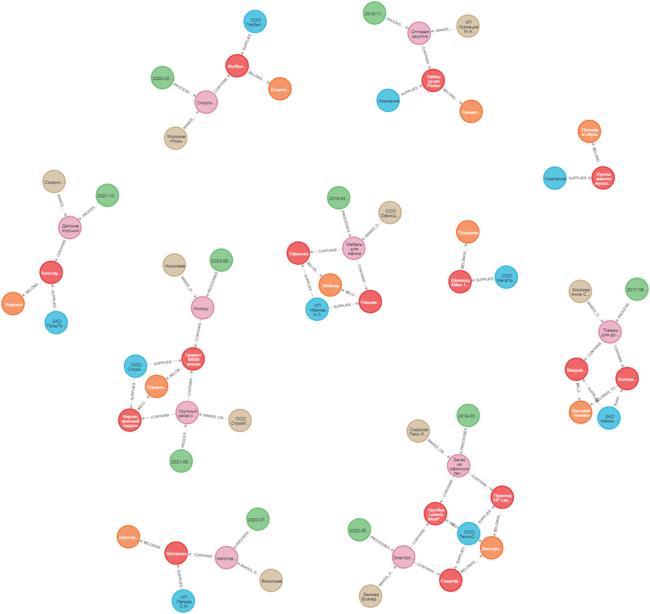
Рис. 10 «Схема Neo4j»

5.4.1. Запросы на выборку с условием
Найти товары дороже 10000 рублей
MATCH (p:Product)
WHERE p.price > 10000
RETURN p.name AS Товар, p.price AS Цена, p.quantity AS Остаток
ORDER BY p.price DESC
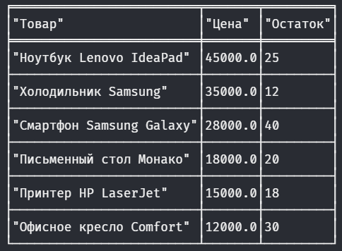
Рис. 11 «Товары дороже 10000р.»
Найти поставщиков с рейтингом выше 8.0
MATCH (s:Supplier)
WHERE s.rating > 8.0
RETURN s.name AS Поставщик, s.rating AS Рейтинг, s.phone AS Телефон
ORDER BY s.rating DESC
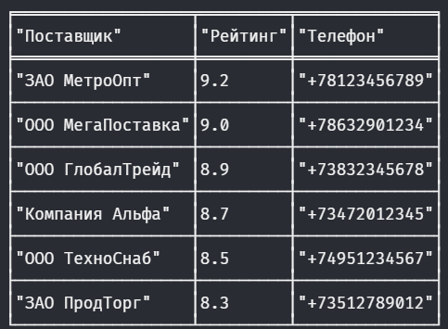
Рис. 12 «Поставщики с высокой оценкой»
Найти заказы со статусом "В обработке"
MATCH (b:Buyer)-[:MAKES_ORDER]->(o:Order)
WHERE o.status = 'В обработке'
RETURN b.name AS Покупатель, o.code AS КодЗаказа, o.date AS Дата, o.description AS Описание
ORDER BY o.date DESC
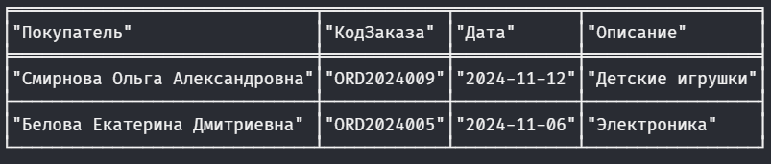
Рис. 13 «Заказы с определенным статусом»
Найти товары с низким остатком
MATCH (p:Product)
WHERE p.quantity < p.min_stock
RETURN p.name AS Товар, p.quantity AS ТекущийОстаток, p.min_stock AS МинимальныйОстаток,
(p.min_stock - p.quantity) AS НужноЗаказать
ORDER BY (p.min_stock - p.quantity) DESC
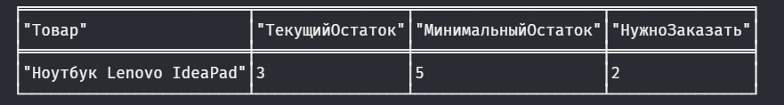
Рис. 14 «Товары с низким остатком»
Найти покупателей со скидкой больше 5%
MATCH (b:Buyer)
WHERE b.discount > 5.0
RETURN b.name AS Покупатель, b.discount AS СкидкаПроцентов, b.phone AS Телефон
ORDER BY b.discount DESC
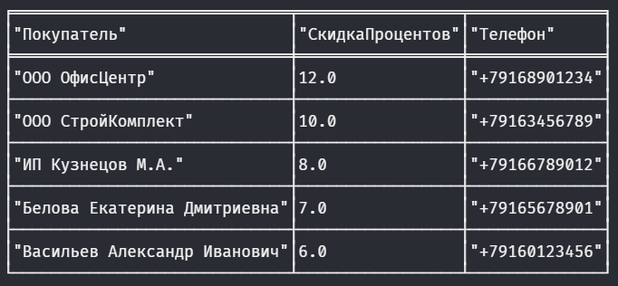
Рис. 15 «Покупатели с большой скидкой»

5.4.2. Запросы на добавление
Добавление нового покупателя
CREATE (b:Buyer {
id: 11,
name: 'Тестовый Покупатель',
phone: '+79991234567',
address: 'Тестовый адрес',
email: 'test@test.ru',
discount: 0.0
})
RETURN b
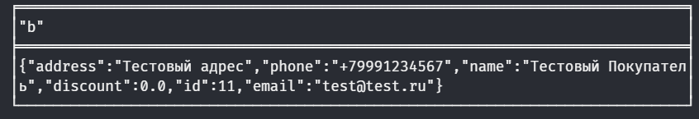
Рис. 16 «Добавление покупателя»
Добавление нового товара
CREATE (p:Product {
id: 16,
name: 'Тестовый товар',
price: 5000.00,
quantity: 50,
min_stock: 10
})
RETURN p
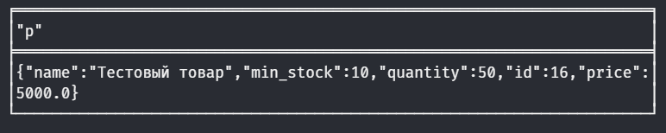
Рис. 17 «Добавление товара»

5.4.3. Запросы на удаление
Удаление покупателя
MATCH (b:Buyer {id: 11})
DELETE b

Рис. 18 «Удаление покупателя»
Удаление товара
MATCH (p:Product {id: 16})
DELETE p
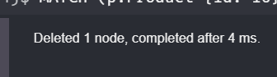
Рис. 19 «Удаление товара»

5.4.4. Запрос на выборку данных в консоль
Вывод данных об заказах покупателей
Query1 = """
MATCH (b:Buyer)-[:MAKES_ORDER]->(o:Order)
RETURN b.name AS Покупатель, o.code AS КодЗаказа, o.status AS Статус
ORDER BY o.date DESC
"""
execute_query(query1, "заказы покупателей")
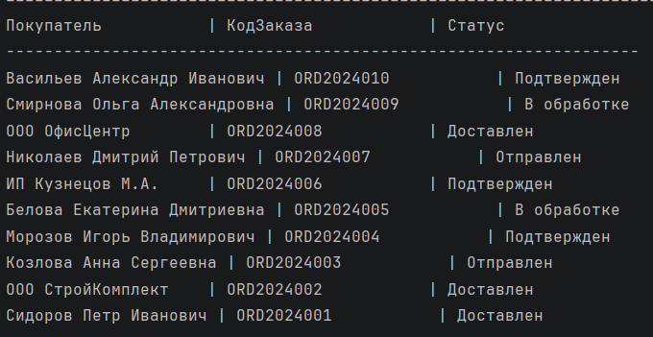Рис. 20 «Вывод покупателей с заказами»
Вывод данных продаж по категориям
Query2 = """
MATCH (o:Order)-[c:CONTAINS]->(p:Product)-[:BELONGS_TO]->(cat:Category)
RETURN cat.name AS Категория,
sum(c.quantity * c.price_at_order) AS ОбщаяСумма
ORDER BY ОбщаяСумма DESC
"""
execute_query(query2, "продажи по категориям")
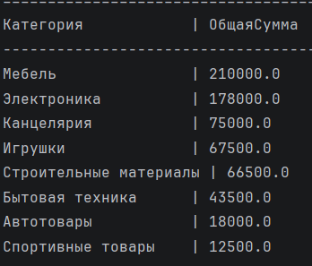
Рис. 21 «Вывод продаж по категориям»

